**Book Rental System**

ระบบการยืมหนังสือ (Book Rental System) เป็นระบบที่ออกแบบมาเพื่อให้ผู้ใช้สามารถยืมหนังสือจากห้องสมุดหรือแพลตฟอร์มที่ให้บริการการเช่าหนังสือออนไลน์ได้อย่างสะดวกและรวดเร็ว โดยผู้ใช้สามารถเลือกหนังสือที่ต้องการยืมได้ตามหมวดหมู่ และทำการยืมหรือคืนหนังสือผ่านระบบออนไลน์ได้ง่ายดาย

**หลักการ OOP**

1. **Encapsulation :** มีการซ่อนรายละเอียดภายในของคลาสเพื่อให้บุคคลภายนอกไม่สามารถเข้าถึงได้ เช่น ในคลาส Book, ตัวแปร title และ category ถูกกำหนดเป็น private เพื่อป้องกันการเข้าถึงโดยตรงจากภายนอกคลาส
2. **Inheritance :** มีการสร้างคลาสลูกที่สืบทอดคุณสมบัติจากคลาสแม่ เช่น คลาส FictionBook และ NonFictionBook สืบทอดมาจากคลาส Book ทำให้ได้รับคุณสมบัติ title และ category จากคลาสแม่มาใช้
3. **Polymorphism :** มีการใช้เมธอดที่มีชื่อเดียวกันแต่ทำงานแตกต่างกัน เช่น คลาส FictionBook และ NonFictionBook override เมธอด toString() เพื่อให้แสดงข้อมูลเฉพาะของแต่ละคลาส และPremiumCustomer override เมธอด toString() เพื่อทำการเพิ่มข้อมูลของส่วนลดเข้าไปในการแสดงผลข้อมูลของ customer นั้นๆ

**ฟังก์ชันหลักของระบบ**

1. **การเข้าใช้งานระบบ :** ผู้ใช้สามารถเข้าสู่ระบบได้โดยการกรอกข้อมูลพื้นฐาน เช่น ชื่อ อีเมล และผู้ดูแลระบบสามารถเข้าสู่ระบบได้โดยการกรอก ชื่อ และรหัสผ่าน
2. **การยืมหนังสือ:** หลังจากค้นพบหนังสือที่ต้องการ ผู้ใช้สามารถทำการยืมได้ โดยระบบจะบันทึกวันที่ยืมและกำหนดวันคืน(5 วันหลังทำการยืม) และหากเป็นลูกค้า Premium จะได้รับส่วนลด 10%
3. **การคืนหนังสือ:** ผู้ใช้สามารถคืนหนังสือเมื่อครบกำหนดระยะเวลา หากเลยระยะเวลาที่กำหนดจะมีค่าปรับเป็นรายวัน(วันละ 20 บาท)
4. **การจัดการข้อมูลหนังสือ:** ผู้ดูแลระบบสามารถเพิ่ม และลบข้อมูลของหนังสือได้
5. **การเก็บประวัติการใช้งาน :** ผู้ดูและระบบสามารถติดตามดูประวัติการใช้งานการเคลื่อนไหวในเหตุการณ์ต่างๆได้
6. **การจัดการข้อมูลผู้ใช้งาน :** ผู้ดูแลระบบสามารถติดตามดูข้อมูลของผู้ใช้งานได้ เช่น ชื่อ,อีเมล,เบอร์โทร,วันที่ยืมหนังสือ และวันที่ต้องคืนหนังสือ

**การออกแบบระบบ**

1. **Package book** : แพคเกจที่เก็บข้อมูลเกี่ยวกับหนังสือซึ่งประกอบด้วย Class Book เป็นคลาสแม่ของหนังสือเก็บข้อมูลหนังสือ เช่น ชื่อ, หมวดหมู่ , Class FictionBook เก็บข้อมูลหนังสือประเภทนวนิยาย และClass NonFictionBook ที่เก็บข้อมูลหนังสือทั่วไปที่ไม่ใช่นวนิยาย เช่น หนังสือเรียน สารคดี เป็นต้น
2. **Package customer :** แพคเกจที่เก็บข้อมูลของผู้ใช้ ซึ่งประกอบไปด้วย Class Customer เป็นคลาสแม่ของลูกค้าเก็บข้อมูลพื้นฐานของผู้ใช้ เช่น ชื่อ,อีเมล, เบอร์โทร, รายการหนังสือที่ยืม การยืมและการคืนหนังสือ รวมถึงการคำนวณค่าปรับในกรณีที่คืนหนังสือเกินกำหนด

,Class PremiumCustomer เก็บข้อมูลผู้ใช้ที่เป็น Premium จะได้รับส่วนลด 10% ในการยืมแต่ละครั้ง และClass RegularCustomer เก็บข้อมูลผู้ใช้ทั่วไป

1. **Admin**: คลาสที่เก็บข้อมูลของผู้ดูแลระบบ  เช่น ชื่อ และรหัสผ่าน
2. **AuditLog** : คลาสที่บันทึกเหตุการณ์การเคลื่อนไหวของผู้ใช้งานในระบบไว้ทุกๆเหตุการณ์
3. **BookRentalGUI :** คลาสที่จัดการกระบวนการยืมหนังสือ,การคืนหนังสือ,การเพิ่มและลบหนังสือ,การดูประวัติการใช้งาน,การดูข้อมูลของผู้ใช้งาน

**การทำงานของระบบ**

**Customer**

1. ผู้ใช้งานต้องทำการ Log in เพื่อเข้าสู่ระบบโดยการกรอก ชื่อ และอีเมล

[ ( Premium customer : Name – Jane , Email – [jane@example.com](mailto:jane@example.com) ) | ( Regular customer : Name – Bob , Email – [bob@example.com](mailto:bob@example.com) ) ]

( หากเป็นลูกค้า Premium จะได้รับส่วนลด 10% )

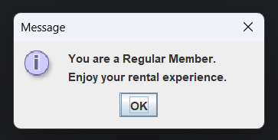

1. 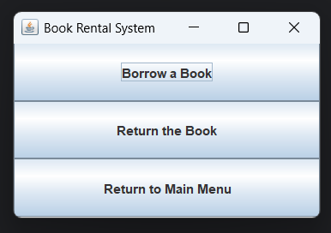ทำการเลือกรายการที่ต้องการ (ยืมหนังสือหรือคืนหนังสือ)
2. หากเลือกทำรายการยืมหนังสือ
   1. A screenshot of a computer

      AI-generated content may be incorrect.ให้ทำการเลือกประเภทของหนังสือที่ต้องการ
   2. A screenshot of a book

      AI-generated content may be incorrect.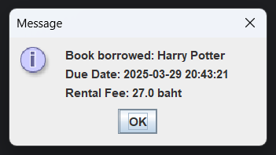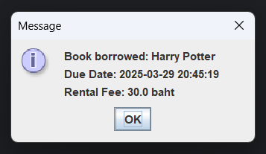จากนั้นเลือกหนังสือที่ต้องการยืม และเมื่อเลือกหนังสือที่ต้องการยืมได้แล้วระบบจะแจ้งเตือนว่าท่านได้ทำการยืมหนังสือเรื่องใดและต้องนำหนังสือมาคืนเมื่อไหร่ ( ลูกค้า Premiumได้ส่วนลดค่าบริการยืมหนังสือ )
3. หากเลือกรายการคืนหนังสือให้เลือกหนังสือที่ต้องการจะคืน

**Admin**

1. 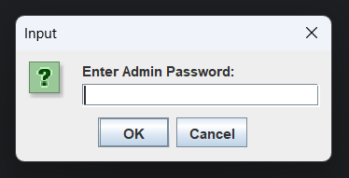A screenshot of a computer screen

   AI-generated content may be incorrect.A screenshot of a computer

   AI-generated content may be incorrect.ผู้ดูแลระบบต้องทำการ Log in เพื่อเข้าสู่ระบบโดยการกรอก ชื่อ และรหัสผ่าน ( Name : Alice , Password : 1234 )
2. ทำการเลือกรายการที่ต้องการ (เพิ่มหนังสือ,ลบหนังสือ,ดูประวัติการใช้งานในระบบ,ดูข้อมูลของผู้ใช้งาน)

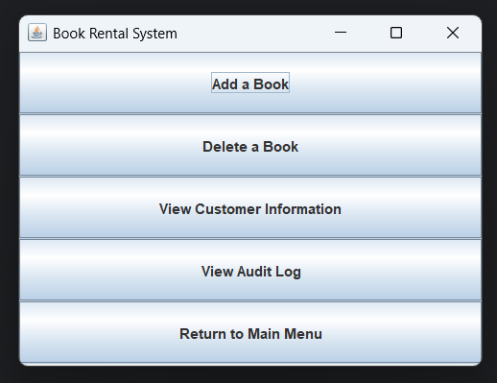

1. 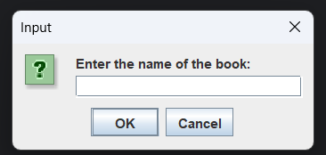A screenshot of a computer

   AI-generated content may be incorrect.หากเลือกทำรายการเพิ่มหนังสือ ให้เลือกประเภทหนังสือที่ต้องการจะเพิ่ม(เป็นนวนิยาย หรือ หนังสือทั่วไป) และกรอกชื่อหนังสือที่ต้องการจะเพิ่ม

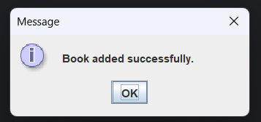

1. หากเลือกทำรายการลบหนังสือ ให้เลือกหนังสือที่ต้องการจะลบ

1. หากเลือกทำรายการดูข้อมูลของผู้ใช้งาน ระบบจะแสดงข้อมูลของผู้ใช้งานดั้งนี้ ชื่อ อีเมล เบอร์โทร รายชื่อหนังสือที่ยืมไป , วันที่ยืมหนังสือ และวันที่ต้องนำหนังสือมาคืน

1. หากเลือกทำรายการดูประวัติการใช้งานในระบบ ระบบจะแสดงรายการการเคลื่อไหวต่างๆ ว่า ใคร ทำอะไร วันไหน เวลาใด

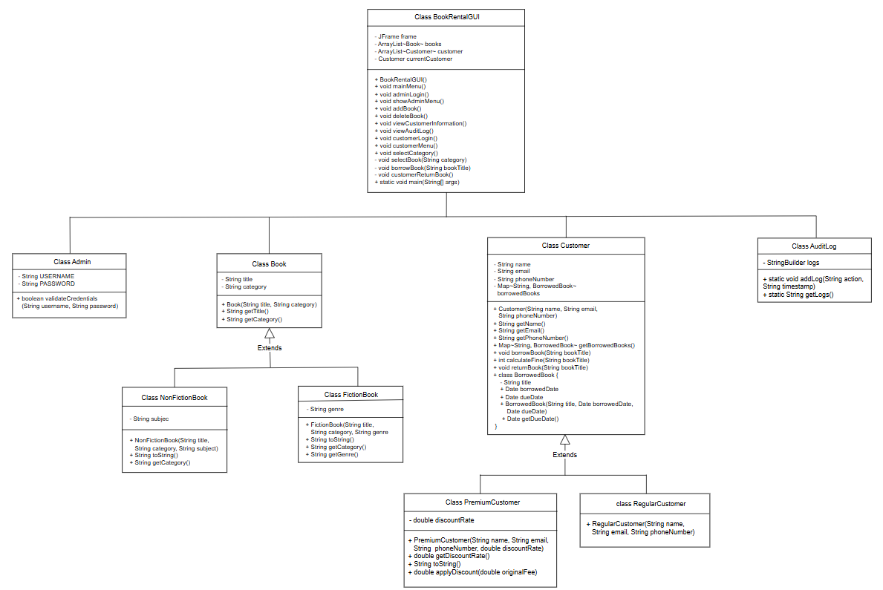**Class Diagram**